TIÊU CHUẨN QUỐC GIA
TCVN 7387-3:2011
ISO 14122-3:2011
AN TOÀN MÁY – PHƯƠNG TIỆN THÔNG DỤNG ĐỂ TIẾP CẬN MÁY – PHẦN 3: CẦU THANG, GHẾ THANG VÀ LAN CAN
Safety of machinery – Permanent means of access to machinery – Part 3: Stairs, stepladders and guard – rails
Lời nói đầu
TCVN 7387-3:2011 hoàn toàn tương đương với ISO 14122-3:2001 và Sửa đổi 1:2010.
TCVN 7387-3:2011 do Ban Kỹ thuật tiêu chuẩn quốc gia TCVN/TC 199 An toàn máy biên soạn, Tổng cục Tiêu chuẩn Đo lường Chất lượng đề nghị, Bộ Khoa học và Công nghệ công bố.
Bộ TCVN 7387 (ISO 14122), An toàn máy – Phương tiện thông dụng để tiếp cận máy gồm các phần sau:
- TCVN 7387-1:2004 (ISO 14122-1:2001), Phần 1: Lựa chọn phương tiện cố định để tiếp cận giữa hai mức.
- TCVN 7387-2:2007 (ISO 14122-2:2001), Phần 2: Sàn thao tác và lối đi.
- TCVN 7387-3:2011 (ISO 14122-3:2001), Phần 3: Cầu thang, ghế thang và lan can.
- TCVN 7387-4:2011 (ISO 14122-4:2004), Phần 4: Thang cố định.
Lời giới thiệu
Đây là tiêu chuẩn thứ ba của bộ tiêu chuẩn “An toàn máy – Phương tiện thông dụng để tiếp cận máy”. Bộ tiêu chuẩn này gồm:
- Phần 1: Lựa chọn phương tiện cố định để tiếp cận giữa hai mức.
- Phần 2: Sàn thao tác và lối đi.
- Phần 3: Cầu thang, ghế thang và lan can.
- Phần 4: Thang cố định.
Tiêu chuẩn này là một tiêu chuẩn loại B như đã nêu trong TCVN 7383-1 (ISO 12100-1).
Các điều của tiêu chuẩn này có thể được bổ sung hoặc sửa đổi bởi một tiêu chuẩn loại C.
CHÚ THÍCH 1: Đối với các máy được bao hàm trong phạm vi của một tiêu chuẩn loại C và đã được thiết kế và xây dựng theo các điều của tiêu chuẩn đó thì các điều của tiêu chuẩn loại C đã nêu được quyền ưu tiên hơn so với các điều của tiêu chuẩn loại B này.
Mục đích của tiêu chuẩn này là xác định yêu cầu chung để tiếp cận máy an toàn được nêu trong TCVN 7383-2 (ISO 12100-2), TCVN 7387-1 (ISO 14122-1) đưa ra lời khuyên về lựa chọn đúng các phương tiện tiếp cận khi không thể tiếp cận máy một cách trực tiếp từ mức mặt đất hoặc từ sàn.
Các kích thước được quy định phù hợp với các dữ liệu ecgônômi đã xác lập được cho trong EN 547-3 “An toàn máy – Kích thước cơ thể người – Phần 3: Dữ liệu nhân trắc”
CHÚ THÍCH 2: Việc sử dụng các vật liệu khác với kim loại (các vật liệu composite, các vật liệu được gọi là “tiên tiến”, v.v ….) không làm thay đổi ứng dụng của tiêu chuẩn hiện thời.

AN TOÀN MÁY – PHƯƠNG TIỆN THÔNG DỤNG ĐỂ TIẾP CẬN MÁY – PHẦN 3: CẦU THANG, GHẾ THANG VÀ LAN CAN
Safety of machinery – Permanent means of access to machinery – Part 3: Stairs, stepladders and guard – rails
1. Phạm vi áp dụng
Tiêu chuẩn này áp dụng cho tất cả các máy (tĩnh tại và di động) cần phải có các phương tiện tiếp cận cố định.
Tiêu chuẩn này áp dụng cho các cầu thang, ghế thang và lan can, các phương tiện tiếp cận này là một bộ phận của máy.
Tiêu chuẩn này cũng có thể áp dụng cho các cầu thang, ghế thang và lan can cho một bộ phận của tòa nhà tại đó có lắp đặt máy với điều kiện là chức năng chính của bộ phận của tòa nhà là cung cấp các phương tiện tiếp cận máy.
CHÚ THÍCH 1: Cũng có thể sử dụng tiêu chuẩn này cho các phương tiện tiếp cận ngoài phạm vi áp dụng của tiêu chuẩn này. Trong các trường hợp như vậy phải tính đến các quy định có liên quan.
CHÚ THÍCH 2: Đối với các máy di động, có thể áp dụng các yêu cầu khác do các kích thước và các điều kiện sử dụng riêng biệt của chúng.
Tiêu chuẩn này cũng áp dụng cho các cầu thang, ghế thang và lan can dùng riêng cho máy, các phương tiện này không được cố định thường xuyên với máy và có thể được tháo ra hoặc di chuyển sang một bên đối với một số nguyên công của máy (ví dụ, thay dụng cụ trong một máy ép lớn).
Đối với các nguy hiểm lớn cũng thuộc phạm vi áp dụng của tiêu chuẩn này, xem Điều 4 của TCVN 7387-1 (ISO 14122-1).
2. Tài liệu viện dẫn
Các tài liệu viện dẫn sau rất cần thiết cho việc áp dụng tiêu chuẩn này. Đối với các tài liệu viện dẫn ghi năm công bố thì áp dụng phiên bản được nêu. Đối với các tài liệu viện dẫn không ghi năm công bố thì áp dụng phiên bản mới nhất, bao gồm cả các sửa đổi, bổ sung (nếu có).
TCVN 7383-1:2004 (ISO 12100-1:2003), An toàn máy – Khái niệm cơ bản, nguyên tắc chung cho thiết kế - Phần 1: Thuật ngữ cơ bản, phương pháp luận.
TCVN 7383-2:2004 (ISO 12100-2:2003), An toàn máy – Khái niệm cơ bản, nguyên tắc chung cho thiết kế - Phần 2: Nguyên tắc kỹ thuật.
TCVN 7387-1:2004 (ISO 14122-1:2001), An toàn máy – Phương tiện thông dụng để tiếp cận máy – Phần 1: Lựa chọn phương tiện cố định tiếp cận giữa hai mức.
3. Thuật ngữ và định nghĩa
Tiêu chuẩn này áp dụng các thuật ngữ và định nghĩa trong TCVN 7383-1 (ISO 12100-1), TCVN 7387-1 (ISO 14122-1) và các thuật ngữ và định nghĩa sau.
3.1. Cầu thang và ghế thang (stairs and step ladders)
Các định nghĩa được trình bày trong 3.2 và 3.3 của TCVN 7387-1:2004 (ISO 14122-1:2001) được hoàn thiện bởi:
Chuỗi các mức nằm ngang (các mặt bậc thang hoặc chiếu nghỉ) cho phép đi bộ qua từ một mức nọ lên mức kia gồm có các thành phần sau được chỉ dẫn trên Hình 1 và được giải thích từ 3.1.1 đến 3.1.16.
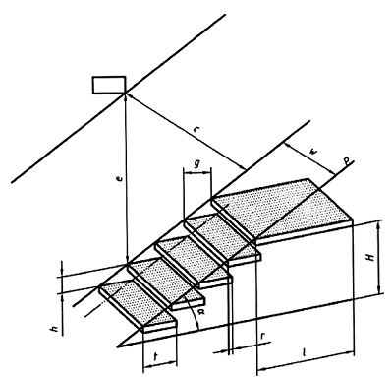
CHÚ DẪN:
H Chiều cao trèo
g Khoảng cách đặt chân
e Chiều cao thông thủy
h Độ nâng (của bậc thang)
l Chiều dài của chiếu nghỉ
r Độ phủ chờm (của bậc thang)
α Góc nâng (của các bậc thang)
w Chiều rộng (của bậc thang)
p Đường nâng (của các bậc thang)
t Độ sâu của bậc thang
c Khoảng hở
Hình 1 – Bộ phận của cầu thang và ghế thang
3.1.1. Chiều cao trèo (climbing height)
Khoảng cách thẳng đứng giữa mức chuẩn và chiếu nghỉ (H trên Hình 1).
3.1.2. Dãy bậc thang (flight)
Trình tự liên tục của các bậc thang giữa hai chiếu nghỉ.
3.1.3. Khoảng cách đặt chân (going)
Khoảng cách nằm ngang giữa mũi của hai bậc thang liên tiếp (g trên Hình 1).
3.1.4. Chiều cao thông thủy (headroom)
Khoảng cách thẳng đứng nhỏ nhất không có bất cứ vật cản nào (như các xà, ống dẫn v.v…) ở phía trên đường nâng (của các bậc thang) (e trên Hình 1).
3.1.5. Chiếu nghỉ (landing)
Bề mặt nghỉ chân nằm ngang được đặt ở cuối cùng của một dãy bậc thang (l trên Hình 1).
3.1.6. Đường đi bộ (walking line)
Đường lý thuyết biểu thị đường đi trung bình của người sử dụng cầu thang hoặc ghế thang.
3.1.7. Độ phủ chờm (overlap)
Độ chênh lệch giữa độ sâu của bậc thang và khoảng cách đặt chân (r trên Hình 1).
3.1.8. Đường nâng (của các bậc thang) (pitch line)
Đường tưởng tượng nối cạnh trước của mũi các bậc thang kế tiếp được lấy trên đường đi bộ và kéo dài từ mũi tên chiếu nghỉ ở đỉnh của dãy bậc thang xuống chiều nghỉ ở đáy của dãy bậc thang (p trên Hình 1).
3.1.9. Góc nâng của cầu thang hoặc ghế thang (angle of pitch of the stair or step ladder)
Góc giữa đường nâng của các bậc thang và hình chiếu của nó trên mặt phẳng nằm ngang (α trên Hình 1).
3.1.10. Độ nâng (của các bậc thang) (rise)
Chiều cao giữa hai bậc thang kế tiếp được đo từ bề mặt đặt chân của một bậc thang tới bề mặt đặt chân của bậc thang tiếp sau (h trên Hình 1).
3.1.11. Bậc thang (step)
Bề mặt nằm ngang trên đó người ta đặt chân để đi lên hoặc đi xuống cầu thang hoặc ghế thang.
3.1.12. Mũi bậc thang (nosing)
Cạnh trên ở phía trước của bậc thang hoặc chiếu nghỉ.
3.1.13. Thanh đỡ bậc thang (string)
Thành phần của khung ở bên sườn đùng dể đỡ các bậc thang.
3.1.14. Chiều rộng (của bậc thang) (width)
Khoảng cách thông thủy ở phía trên các mặt ngoài của bậc thang (w trên Hình 1).
3.1.15. Độ sâu của bậc thang (depth of step)
Khoảng cách thông thủy từ cạnh trước hoặc mũi tới cạnh sau của bậc thang (t trên Hình 1).
3.1.16. Khoảng hở (clearance)
Khoảng cách thông thủy tuyệt đối nhỏ nhất giữa bất cứ vật cản nào và đường nâng của các bậc thang (c trên Hình 1) được đo vuông góc với đường nâng.
3.2. Lan can (guard – rail)
Bộ phận để bảo vệ tránh ngã hoặc chạm bất ngờ vào vùng nguy hiểm, có thể được trang bị cho cầu thang, ghế thang hoặc các chiếu nghỉ, các sàn và lối đi. Các chi tiết điển hình của lan can được giới hạn trên Hình 2 và được định nghĩa trong 3.2.1 đến 3.2.5.
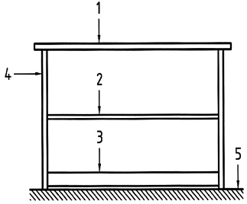
CHÚ DẪN:
1 Tay vịn
2 Thanh chắn đầu gối
3 Tấm chắn chân
4 Trụ bên
5 Mức đi bộ
Hình 2 – Ví dụ về các chi tiết của một kết cấu lan can điển hình
3.2.1. Tay vịn (handrail)
Thành phần trên đỉnh được thiết kế dùng làm chỗ bám tay để đỡ lấy cơ thể người, có thể được sử dụng riêng hoặc như chi tiết phía trên cửa một lan can (1 trên Hình 2).
3.2.2. Thanh chắn đầu gối (kneerail)
Thành phần của lan can được đặt song song với tay vịn để bảo vệ phụ thêm tránh cơ thể người bị ngã (2 trên Hình 2).
3.2.3. Trụ bên (stanchion)
Thành phần thẳng đứng của kết cấu lan can dùng để giữ chặt lan can với nền hoặc cầu thang (4 trên Hình 2).
3.2.4. Tấm chắn chân (toe-plate)
Chi tiết cứng chắc ở dưới chân của lan can hoặc được đặt thẳng đứng trên chiếu nghỉ để ngăn ngừa không cho đồ vật rơi ra khỏi mức sàn (3 trên Hình 2).
CHÚ THÍCH: Tấm chắn chân cũng làm giảm không gian tự do giữa sàn và thanh chắn đầu gối để ngăn ngừa cơ thể người bị ngã.
3.2.5. Cửa tự đóng (self closing gate)
Bộ phận của lan can được mở ra dễ dàng. Khi cửa được giải phóng nó sẽ tự động đóng bằng tác động của trọng lực hoặc một lò xo.
4. Yêu cầu chung về an toàn liên quan đến vật liệu và kích thước
4.1. Vật liệu và kích thước của thành phần cấu thành và dạng kết cấu được sử dụng phải đáp ứng các mục tiêu an toàn của tiêu chuẩn này.
4.2. Bản thân các vật liệu được sử dụng, với tính chất hoặc quá trình xử lý bổ sung của chúng phải có khả năng chịu được ăn mòn gây ra bởi môi trường xung quanh.
4.3. Bất cứ chi tiết nào có thể tiếp xúc với người sử dụng phải được thiết kế để không gây ra thương tích hoặc cản trở đối với người sử dụng (các góc sắc, mối hàn có bavia, các cạnh xù xì v.v…).
4.4. Các bậc thang và chiếu nghỉ phải có sức chống trượt tốt để tránh mọi rủi ro trượt ngã.
4.5. Mở hoặc đóng các bộ phận di động (các cửa) không được gây thêm mối nguy hiểm khác (ví dụ như cắt hoặc ngã) cho người sử dụng và những người khác ở vùng lân cận.
4.6. Các phụ tùng, bản lề, các điểm kẹp chặt, các gối tựa, khung, giá phải có đủ độ cứng vững cho lắp ráp để bảo đảm an toàn.
4.7. Kết cấu và các bậc thang phải được thiết kế để chịu được các tải trọng tác dụng.
4.7.1. Đối với kết cấu, các tải trọng thử được sử dụng trong lĩnh vực công nghiệp có thể thay đổi từ 1,5 kN/m² khi đi lại với mật độ thấp không mang tải, đến 5 kN/m² khi đi lại với mật độ thấp có mang tải hoặc đi bộ có mật độ cao.
4.7.2. Các bậc thang phải chịu được các tải trọng thử sau:
- Nếu chiều rộng w < 1200 mm thì 1,5 kN phải được phân bố trên diện tích 100 mm x 100 mm khi một đường biên là cạnh trước của mũi bậc thang và được tác dụng ở giữa chiều rộng của cầu thang.
- Nếu chiều rộng w ≥ 1200 mm thì 1,5 kN phải được phân bố đồng thời trên mỗi một trong các diện tích 100 mm x 100 mm và được tác dụng ở các điểm bất lợi nhất cách nhau 600 mm khi một đường biên là cạnh trước của mũi bậc thang.
Độ lệch giữa kết cấu và các bậc thang dưới tác dụng của một tải trọng thử không được vượt quá 1/300 của khẩu độ hoặc 6 mm, lấy giá trị nhỏ hơn.
5. Yêu cầu về an toàn áp dụng cho cầu thang
5.1. Khoảng cách đặt chân g và chiều cao của bậc thang h phải đáp ứng công thức sau:
600 ≤ g + 2h ≤ 660 (kích thước tính bằng milimét) … (1)
5.2. Độ phủ chờm của các bậc thang, r, phải ≥ 10 mm và phải áp dụng cho cả chiếu nghỉ và sàn.
5.3. Trên cùng một dãy bậc thang, chiều cao của bậc thang phải không đổi. Trong trường hợp khi không thể duy trì được chiều cao của độ nâng giữa mức xuất phát và bậc dưới cùng thì độ nâng có thể được giảm đi tối đa là 15%. Nếu vì lý do về kỹ thuật, độ nâng có thể được tăng lên, ví dụ như trong trường hợp của một số máy di động.
5.4. Bậc cao nhất phải ngang bằng chiếu nghỉ (xem Hình 30.
CHÚ THÍCH: Nguyên tắc duy trì khoảng cách đặt chân tại đỉnh của cầu thang là quan trọng và sự thay đổi của khoảng cách đặt chân ở chiếu nghỉ, bậc cuối cùng của cầu thang là nguyên nhân quan trọng gây ra các tai nạn.
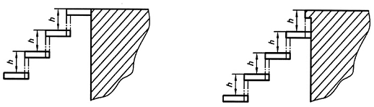
Hình 3 – Định vị của bậc thang trên cùng
5.5. Chiều cao thông thủy, e, tối thiểu phải là 2300 mm.
5.6. Khoảng hở, c, tối thiểu phải là 1900 mm.
5.7. Trừ khi có các hoàn cảnh ngoại lệ, chiều rộng thông thủy của cầu thang tối thiểu phải là 600 mm nhưng thích hợp hơn phải là 800 mm. Khi cầu thang thường dùng làm lối đi cho nhiều người cùng một lúc thì chiều rộng phải được tăng lên đến 1000 mm. Chiều rộng của cầu thang khi được thiết kế như một đường thoát hiểm phải đáp ứng các yêu cầu của các quy định thích hợp.
CHÚ THÍCH: Khi có lý do chính đáng do việc đánh giá rủi ro và các hạn chế do máy hoặc môi trường, chiều rộng tự do có thể được giảm xuống không nhỏ hơn 500 mm nếu:
- Sàn thao tác hoặc cầu thang chỉ thỉnh thoảng mới được sử dụng, và
- Khoảng cách ngắn.
5.8. Chiều cao trèo, H, của các dãy bậc thang riêng không được vượt quá 3000 mm, mặt khác một chiếu nghỉ được xem là cần thiết trước khi tiếp tục đến dãy các bậc thang khác. Chiều dài của chiếu nghỉ, l, ít nhất là 800 mm và trong bất cứ trường hợp nào cũng phải bằng hoặc lớn hơn chiều rộng của cầu thang. Chỉ trong trường hợp có một dãy các bậc thang (xem 3.1.2) thì chiều cao trèo mới không vượt quá 4000 mm.
5.9. Đối với các yêu cầu có liên quan đến lan can cho cầu thang, xem 7.2.
6. Yêu cầu an toàn áp dụng cho ghế thang
6.1. Chiều sâu nhỏ nhất của bậc thang, t, phải là 80 mm.
6.2. Độ nâng lớn nhất của bậc thang, h, phải là 250 mm.
6.3. Độ phủ chờm, r, của bậc thang hoặc chiếu nghỉ phải ≥ 10 mm.
6.4. Chiều rộng thông thủy giữa các tay vịn hoặc lan can phải ở trong phạm vi từ 450 mm đến 800 mm, nhưng tốt nhất là 600 mm.
6.5. Trên cùng một dãy bậc thang, độ nâng của bậc thang phải không đổi. Trong trường hợp khi không thể duy trì được chiều cao của độ nâng giữa mức xuất phát và bậc đầu tiên thì độ nâng có thể được giảm đi tối đa là 15%. Nếu vì lý do về kỹ thuật, độ nâng có thể được tăng lên, ví dụ như trong trường hợp của một số máy di động.
6.6. Chiều cao thông thủy, e, tối thiểu phải là 2300 mm.
6.7. Khoảng hở, c, tối thiểu phải là 850 mm.
6.8. Chiều cao trèo, H, của một dãy các bậc thang không được vượt quá 3000 mm.
CHÚ THÍCH: Đối với nhiều dãy các bậc thang, nên xem xét đến các biện pháp an toàn bổ sung.
7. Yêu cầu an toàn cho lan can
7.1. Lan can nằm ngang
Kích thước tính bằng milimet
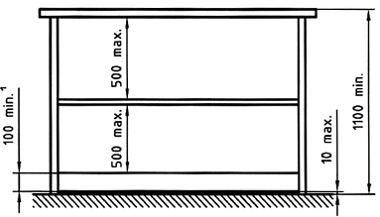
1 Tấm đặt thẳng đứng
Hình 4 – Ví dụ về một lan can nằm ngang
7.1.1. Lan can phải được lắp đặt gần các vùng nguy hiểm ở đó có hố sâu hoặc đường đi qua (ví dụ, đường đi bộ tiếp cận quạt hút trên mái).
7.1.2. Khi chiều cao có thể bị ngã xuống vượt quá 500 mm, phải lắp đặt lan can.
7.1.3. Phải trang bị lan can khi khe hở giữa sàn và kết cấu của máy hoặc đường lớn hơn 200 mm hoặc nếu biện pháp bảo vệ kết cấu không tương đương với lan can. Tuy nhiên phải có một tấm chắn chân khi khe hở giữa sàn và kết cấu liền kề lớn hơn 30 mm.
7.1.4. Chiều cao tối thiểu của lan can phải là 1100 mm.
7.1.5. Lan can phải bao gồm ít nhất là một thanh chắn đầu gối ở giữa hoặc bất cứ biện pháp bảo vệ tương đương nào khác. Khoảng trống giữa tay vịn và thanh chắn đầu gối cũng như giữa thanh chắn đầu gối và tấm chắn không được vượt quá 500 mm.
7.1.6. Khi sử dụng các thanh thẳng đứng thay cho thanh chắn đầu gối thì khoảng trống theo phương ngang giữa các thanh này tối đa phải là 180 mm.
7.1.7. Tấm chắn chân là một tấm thẳng đứng cao ít nhất là 100 mm được đặt cách mức đi bộ và cạnh của sàn tối đa là 10 mm (xem Hình 4).
7.1.8. Khoảng cách giữa các đường trục của các trụ bên nên được giới hạn tới 1500 mm. Nhưng nếu khoảng cách này bị vượt quá thì phải có sự chú ý riêng tới độ bền kẹp chặt trụ bên và các cơ cấu kẹp chặt.
Kích thước tính bằng milimet
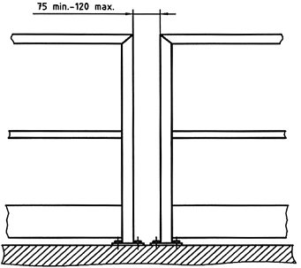
Hình 5 – Khoảng trống giữa hai đoạn lan can
7.1.9. Trong trường hợp tay vịn được làm gián đoạn, để ngăn ngừa sự kẹt tay, khoảng trống giữa hai đoạn tay vịn không được nhỏ hơn 75 mm và không lớn hơn 120 mm (xem Hình 5). Nếu có độ hở lớn hơn thì phải sử dụng cửa tự đóng.
7.1.10. Khi có yêu cầu tiếp cận qua lan can, phải sử dụng cửa tự đóng. Cửa phải có tay vịn và thanh chắn đầu gối được định vị ở cùng một mức như mức của lan can kéo dài (để đi ra khỏi khu vực cầu thang, xem TCVN 7387-4 (ISO 14122-4).
Bất cứ cửa nào cũng phải tự đóng và phải được thiết kế để mở trên sàn hoặc nền và phải đóng tựa vào một cữ chặn chắn để ngăn ngừa người sử dụng đẩy vào cửa và ngã qua khung cửa. Các cửa phải chịu cùng một chuẩn mực chất tải như lan can.
7.1.11. Các đầu mút của tay vịn phải được thiết kế sao cho loại trừ được bất cứ rủi ro gây tổn hại nào bởi các cạnh sắc của sản phẩm hoặc vướng mắc vào quần áo của người sử dụng.
7.2. Lan can của cầu thang và ghế thang
Kích thước tính bằng milimet
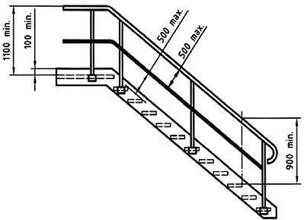
Hình 6 – Ví dụ về lan can của một cầu thang và sự tiếp tục của nó thành lan can nằm ngang
7.2.1. Một cầu thang phải có ít nhất là một tay vịn. Nếu chiều rộng của cầu thang lớn hơn hoặc bằng 1200 mm phải có hai tay vịn. Ghế thang phải luôn luôn có hai tay vịn.
7.2.2. Phải lắp một lan can khi chiều cao trèo vượt quá 500 mm và khi có không gian bên cạnh liền kề với tay vịn lớn hơn 200 mm để bảo vệ phía bên cạnh cầu thang khi có khe hở này.
7.2.3. Chiều cao thẳng đứng của tay vịn trên một cầu thang phải ở trong khoảng từ 900 mm đến 1000 mm tính từ mũi bậc thang của dãy các bậc thang và tối thiểu phải là 1100 mm tính từ mức đi bộ trên chiếu nghỉ. Hình dạng của tay vịn nên có đường kính từ 25 mm đến 50 mm hoặc một tiết diện tương đương để bảo đảm cho tay có thể nắm được dễ dàng.
7.2.4. Khoảng cách (kích thước x) từ đường nâng của các bậc thang trên một ghế thang đến đường tâm của tay vịn theo quy trình trong Hình 7 với tay vịn bắt đầu từ điểm có khoảng cách ít nhất là 1000 mm được đo theo phương thẳng đứng từ mặt đế chân thang. Bảng 1 giới thiệu các kích thước.
Kích thước tính bằng milimet
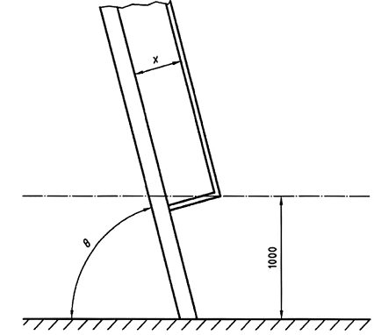
Hình 7 – Xác định vị trí của tay vịn trên ghế thang
Bảng 1 – Ví dụ về các khoảng cách từ đường nâng của các bậc thang trên một ghế thang đến đường tâm của tay vịn
θ  (độ) | x  (mm)
60 | 250
65 | 200
70 | 150
75 | 100
7.2.5. Lan can trên một cầu thang phải bao gồm ít nhất là một thanh chắn đầu gối hoặc bất cứ bộ phận nào tương đương. Không gian trống giữa tay vịn và thanh chắn đầu gối cũng như giữa thanh chắn đầu gối và thanh đỡ bậc thang được vượt quá 500 mm (xem Hình 6).
Kích thước tính bằng milimet
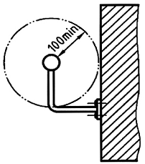
Hình 8 – Khe hở nhỏ nhất giữa tay vịn và bất cứ vật cản nào
7.2.6. Chiều dài của tay vịn phải cách xa các vật cản một khoảng cách 100 mm, trừ phần lắp ráp các giá đỡ trụ bên ở mặt dưới của tay vịn (xem Hình 8).
7.3. Yêu cầu về kết cấu
Lan can phải chịu được một tải trọng điểm tác dụng theo phương nằm ngang bằng tải trọng làm việc mà không có bất cứ biến dạng dư nào có thể nhận thấy được, tải trọng này trước tiên tác dụng vào đỉnh của trụ bên sau đó tác dụng vào điểm bất lợi nhất dọc theo tay vịn. Trong cả hai trường hợp, độ võng lớn nhất khi chịu tải không được vượt quá 30 mm.
Tải trọng làm việc nhỏ nhất F_{min} = 300 N/m x khoảng cách lớn nhất, tính bằng mét, giữa đường tâm của hai trụ bên liên tiếp (L trên Hình 9).
CHÚ THÍCH 1: Nên tăng F_{min} theo các điều kiện sử dụng mà không vượt quá giá độ võng yêu cầu nêu trên.
CHÚ THÍCH 2: Điều quan trọng là nên thử độ bền của lan can với tải trọng thử để xác minh rằng không có bất cứ biến dạng dư nào có thể nhận thấy được.
8. Kiểm tra xác nhận các yêu cầu an toàn
8.1. Quy định chung
Có thể kiểm tra xác nhận các yêu cầu an toàn của tiêu chuẩn này bằng các phép đo, kiểm tra, tính toán và/hoặc thử nghiệm. Khi lựa chọn thử nghiệm, phải sử dụng quy trình thử được mô tả trong điều này.
8.2. Thử nghiệm lan can
Tác động một tải trọng thử F vào tay vịn theo phương nằm ngang một cách từ từ và đều ở độ cao 1100 mm.
Đo các độ võng (f1, f2) dọc theo đường tâm của tay vịn bằng các dụng cụ đo độ võng được bố trí nằm ngang như đã cho trong Hình 9.
Kích thước tính bằng milimet
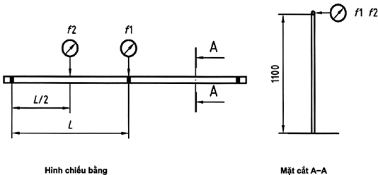
Hình 9 – Vị trí của các dụng cụ đo độ võng
8.2.1. Chất tải sơ bộ
Tác động một tải trọng thử 0,25 x F vào lan can như đã cho trong Hình 9 trong 1 min theo chiều vuông góc với một trụ bên sau đó lan can được dỡ tải.
Mặt số của dụng cụ đo được chỉnh đặt lại về không (0).
8.2.2. Đo trụ bên
Tác động một tải trọng thử F như đã cho Hình 10 trong 1 min.
Độ võng f1 được đo trong quá trình chất tải không được vượt quá 30 mm. Không được có biến dạng dư nhận thấy được sau khi dỡ tải trọng làm việc.
Kích thước tính bằng milimet
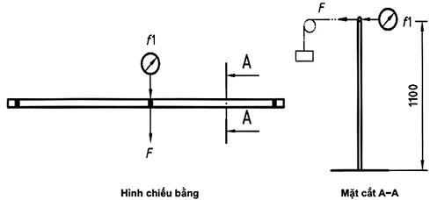
Hình 10 – Đo trụ bên
8.2.3. Đo tay vịn
Tác động một tải trọng thử như đã cho trong Hình 11. Độ võng f2 được đo trong quá trình chất tải không được vượt quá 30 mm. Không được có biến dạng dư nhận thấy được sau khi dỡ tải.
Kích thước tính bằng milimet
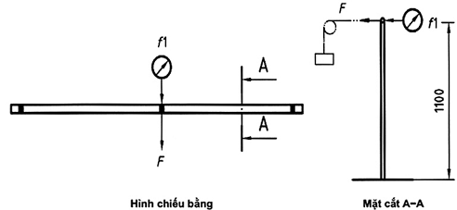
Hình 11 – Đo tay vịn
9. Hướng dẫn lắp ráp
Bản hướng dẫn lắp ráp phải bao gồm tất cả các thông tin về lắp ráp đúng. Đặc biệt là phải có thông tin về phương pháp cố định.
10. Thông tin cho sử dụng – Sách hướng dẫn sử dụng
Sách hướng dẫn sử dụng máy phải trình bày rõ về các phương tiện tiếp cận do nhà sản xuất cung cấp phù hợp với 6.5.2) của TCVN 7383-2:2004 (ISO 12100-2:2003).

THƯ MỤC TÀI LIỆU THAM KHẢO
[1] TCVN 6720 (ISO 13852), An toàn máy – Khoảng cách an toàn để ngăn chặn tay con người không vươn tới vùng nguy hiểm
[2] TCVN 6721 (ISO 13854), An toàn máy – Khe hở nhỏ nhất để tránh kẹp dập các bộ phận cơ thể người.
[3] TCVN 7014 (ISO 13853), An toàn máy – Khoảng cách an toàn để ngăn chặn chân con người không vươn tới vùng nguy hiểm.
[4] TCVN 7387-2 (ISO 14122-2), An toàn máy – Phương tiện thông dụng để tiếp cận máy – Phần 2: Sàn thao tác và lối đi.
[5] TCVN 7301-1 (ISO 14121-1), An toàn máy – Đánh giá rủi ro – Phần 1: Nguyên tắc.
[6] TCVN 7387-4 (ISO 14122-4), An toàn máy – Phương tiện thông dụng để tiếp cận máy – Phần 4: Thang cố định
[7] EN 131-2:1993, Ladders – Requirements, Tests, Markings (Thang – Yêu cầu, thử nghiệm và ghi nhãn).
[8] EN 353-1, Personal protective equipment against falls from a height – Guided type fall arresters on a rigid anchorage line (Phương tiện bảo vệ cá nhân chống ngã từ trên cao – Phần 1: Bộ hãm chống ngã trên dây neo cứng vững).
[9] EN 364, Personal protective equipment against fall from a height – Test methods (Phương tiện bảo vệ cá nhân chống ngã từ trên cao – Phương pháp thử).
[10] EN 547-1, Safety of machinery – Human body dimensions – Part 1: Principles for determining the dimensions required for openings for whole body access into machinery (An toàn máy – Kích thước cơ thể người – Phần 1: Nguyên tắc xác định các kích thước yêu cầu đối với các ô cửa để toàn bộ cơ thể tiếp cận được vào trong máy).
[11] EN 547-2, Safety of machinery – Human body dimensions – Part 2: Principles for determining the dimensions required for access openings (An toàn máy – Kích thước cơ thể người – Phần 2: Nguyên tắc để xác định kích thước yêu cầu cho tiếp cận các lỗ cửa).
[12] EN 547-3, Safety of machinery – Human body dimensions – Part 3: Anthropometric data (An toàn máy – Kích thước cơ thể người – Phần 3: D ữ liệu nhân trắc).
[13] EN 795, Protection against falls from a height – Anchorage devices – Requirements and testing (Bảo vệ chống ngã từ trên cao – Cơ cấu neo giữ - Yêu cầu và thử nghiệm).
[14] EN 1993-1-1, Eurocode 3: Design of steel structures – Part 1-1: General rules and rules for buildings (Quy tắc Châu Âu 3: Thiết kế kết cấu thép – Phần 1-1: Quy tắc chung và quy tắc cho các tòa nhà).

